***Projekt***

z dnia 14 sierpnia 2025 r.

Zatwierdzony przez .........................

**Uchwała Nr XIX/../25  
Rady Miasta i Gminy Czerniejewo**

z dnia 27 sierpnia 2025 r.

**w sprawie zmiany przebiegu ulicy Henryka Sienkiewicza w miejscowości Żydowo**

Na podstawie art. 18 ust. 2 pkt 13 ustawy z dnia 8 marca 1990 r. o samorządzie gminnym (t.j. Dz. U. z 2024 r. poz. 1465, z późn. zm.) oraz art. 8 ust. 1a ustawy z dnia 21 marca 1985 r. o drogach publicznych (t.j. Dz. U. z 2025 r. poz. 889), Rada Miasta i Gminy Czerniejewo uchwala, co następuje:

**§ 1.**1. Zmienia się przebieg ulicy Henryka Sienkiewicza w miejscowości Żydowo, nadanej dotychczasowo dla działki o nr ewid. 313 i ustala się nowy przebieg ulicy w granicach działek nr ewid. 313, 691/21 i 318/26.

2. Nowa lokalizacja z przebiegiem ulicy Henryka Sienkiewicza określa załącznik do niniejszej uchwały.

**§ 2.**Wykonanie uchwały powierza się Burmistrzowi Miasta i Gminy Czerniejewo.

**§ 3.**Uchwała wchodzi w życie po upływie 14 dni od ogłoszenia w Dzienniku Urzędowym Województwa Wielkopolskiego.

Załącznik do uchwały Nr XIX/../25  
Rady Miasta i Gminy Czerniejewo  
z dnia 27 sierpnia 2025 r.

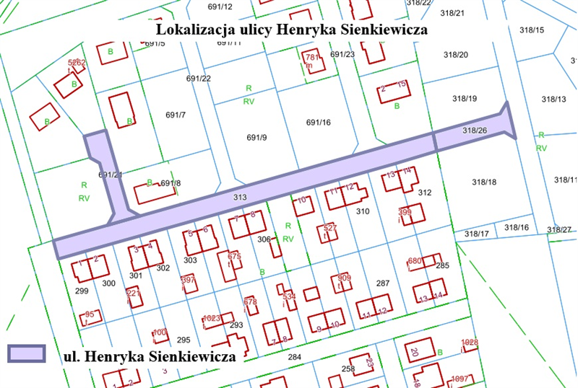

**Uzasadnienie**

do Uchwały Nr XIX/.../25

Rady Miasta i Gminy Czerniejewo

z dnia 27 sierpnia 2025 r.

Zgodnie z art. 18 ust. 2 pkt 13 ustawy o samorządzie gminnym podejmowanie uchwał w sprawach nazw ulic i placów lub nazwy dróg wewnętrznych należy do wyłącznej kompetencji Rady.

W związku z powstającą nową zabudową w rejonie ulicy Henryka Sienkiewicza w Żydowie, istnieje potrzeba zmiany jej przebiegu poprzez objęcie działki o nr ewid. 691/21 i 318/26, stanowiącej własność osób prywatnych. Wszyscy współwłaściciele ww. działek wyrazili pisemną zgodę na nadanie nazwy przedmiotowym działkom - ul. Henryka Sienkiewicza.

Projekt uchwały uzyskał pozytywną/negatywną opinię na wspólnym posiedzeniu Komisji Rady Miasta i Gminy Czerniejewo w dniu 20 sierpnia 2025 r.

W tym stanie rzeczy podjęcie przedmiotowej uchwały jest uzasadnione.